附件2：
网上申报系统操作流程
一、登录网站
打开中南财经政法大学社会科学研究院、科学研究部官网—科研信息服务系统（http://kyxt.zuel.edu.cn），通过统一身份认证登录平台，推荐使用IE浏览器8，建议您将“科研管理系统的地址”保存到收藏夹中。
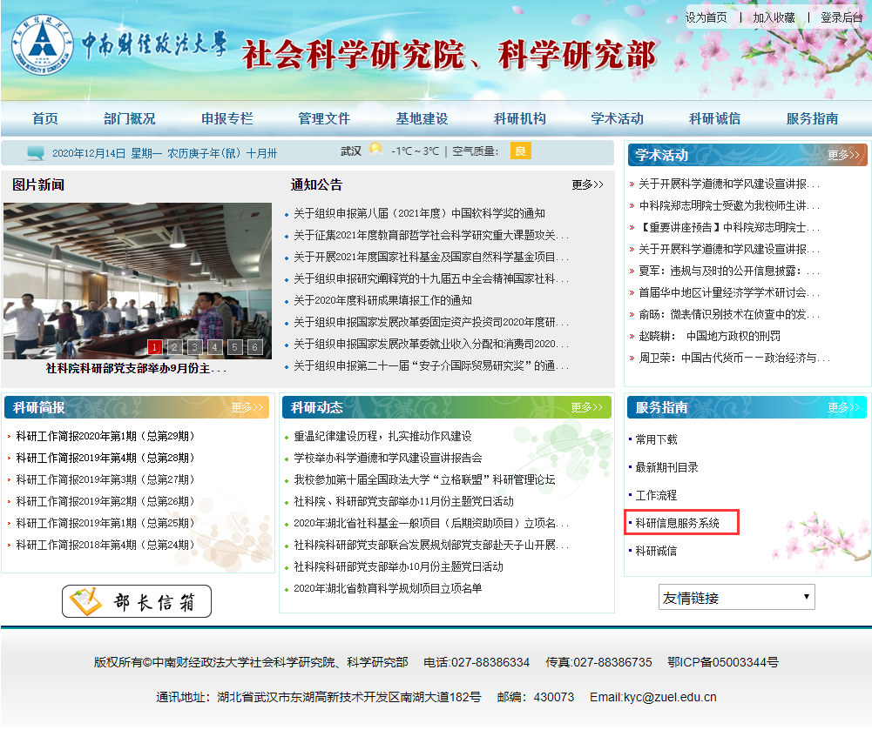
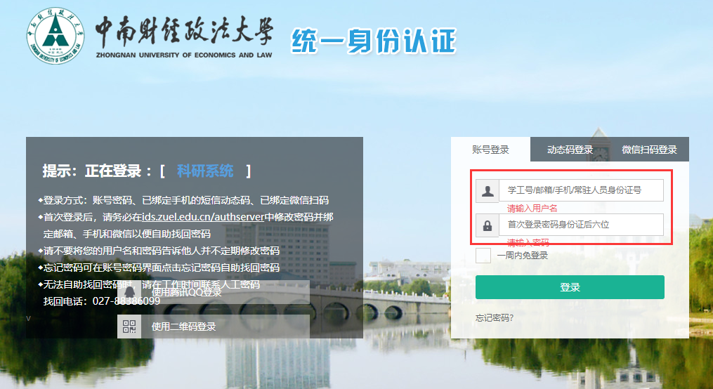
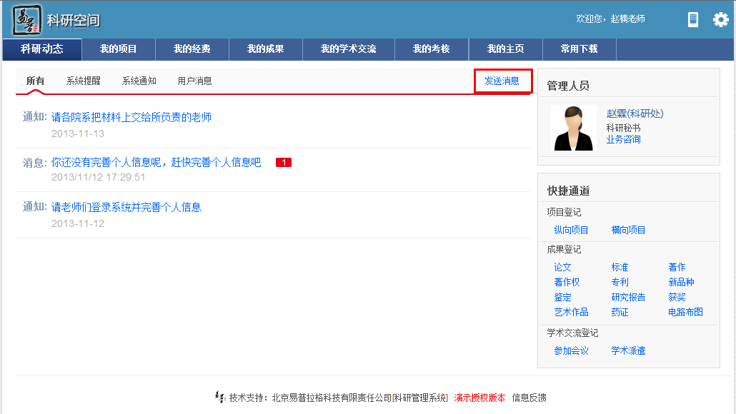
二、项目申报
1.点击【我的项目】—【项目申报】-【申报】，进入申报页面
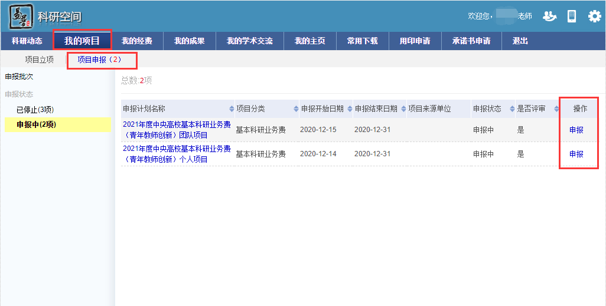
2.填写申报信息，点击【保存】，填写完成的申报，会出现在左侧已申报项目中。
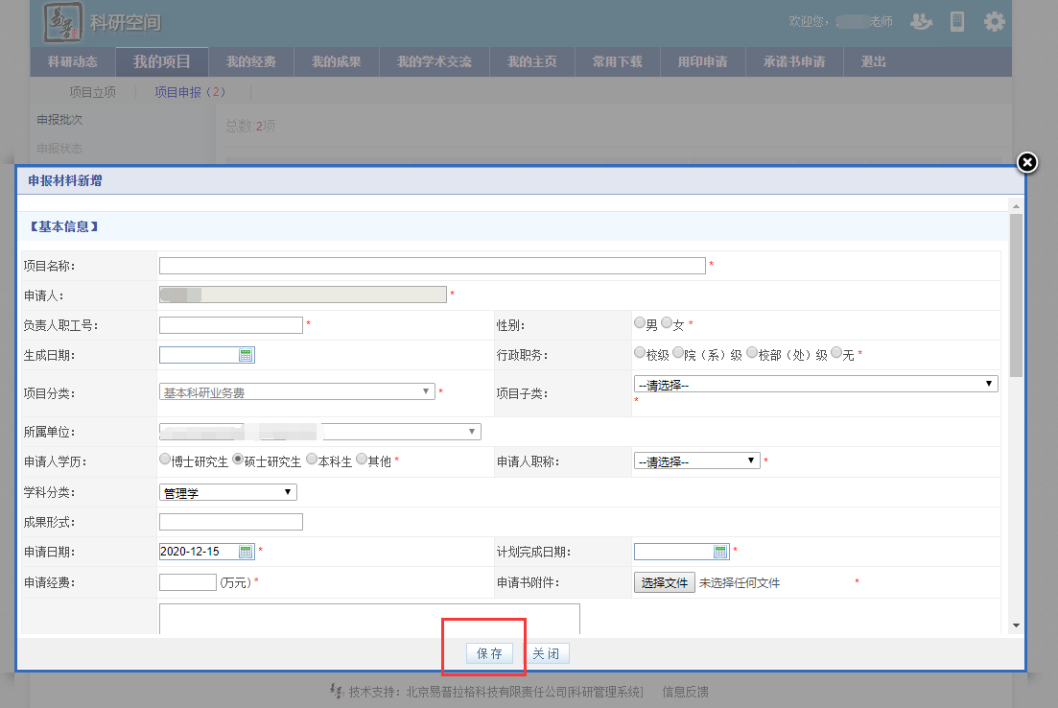
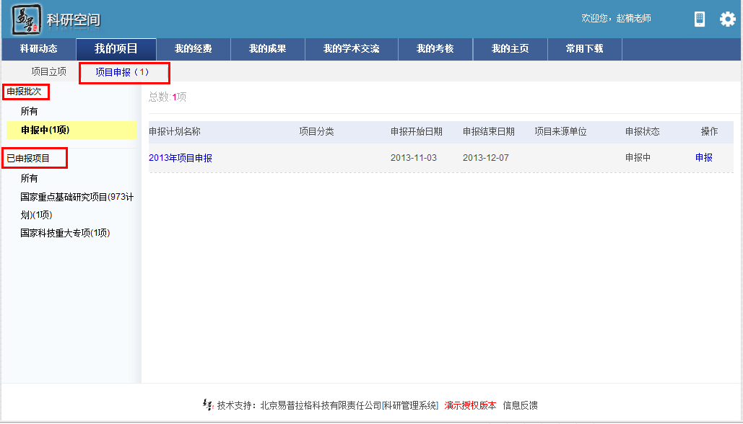
操作提示：
第一点：页面上标识红色*的字段为必须填写的内容；
第二点：信息保存成功后，系统会给出提示，您可按提示进行下一步操作；
第三点：在“申报信息列表”找不到“进入申报”，可能是申报批次已经停止。
第四点：项目成员的选择如果为校内的老师，请您在人员填写下拉框中正确选择老师，参与的老师不用重复申报。
第五点：项目审核通过后，科研部进行立项后，科研人员需在“项目立项”列表中进行完善，完善保存后即正式立项。
三、常见问题
1.忘记用户名和密码？
用户名和密码同统一身份认证登录信息，已绑定手机号或微信可使用动态密码或微信扫码登录，均不能登录，请联系信管部88386099。
2.系统无法登录的原因？
查看系统登录口提示信息：
a.如用户名或密码错误请参考问题1；
b.如用户名或密码不存在，请拨打88386202联系学校管理员在科研管理系统中补充信息；
c.如报系统错误、HTTP404、HTTP500，请联系学校管理员是否系统正在维护升级。
3.无法修改我的个人信息？
一般情况是由于您的信息处于“学校审核通过”状态，这时是不能再修改的个人信息的，如有特殊要求可与本院的科研秘书联系。
4.无法登记我的项目？
一般情况是管理员没有分配登记项目的权限或暂时收回登记项目的权限。
5.无法修改我的项目？
系统中只有审核状态处于“不通过“和”未审核“状态的项目负责人才能修改。另外，如果您不是项目负责人的话，您只有对项目的查看权限。

